Hersteld Hervormde Kerk gemeente Thabor Scheveningen.
Kerkgebouw Thaborkerk Prins Mauritslaan 15 - Scheveningen tel 070-3547744
Kerkbode

Juli en augustus 2015 jaargang 12 nummer 170

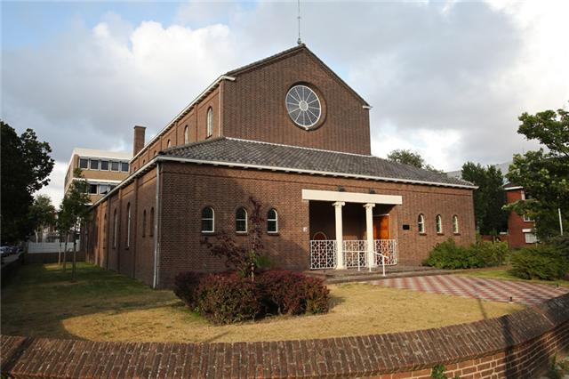 INCLUDEPICTURE "http://cgk-scheveningen.nl/images/stories/orgel_5jpg.jpg" \* MERGEFORMATINET 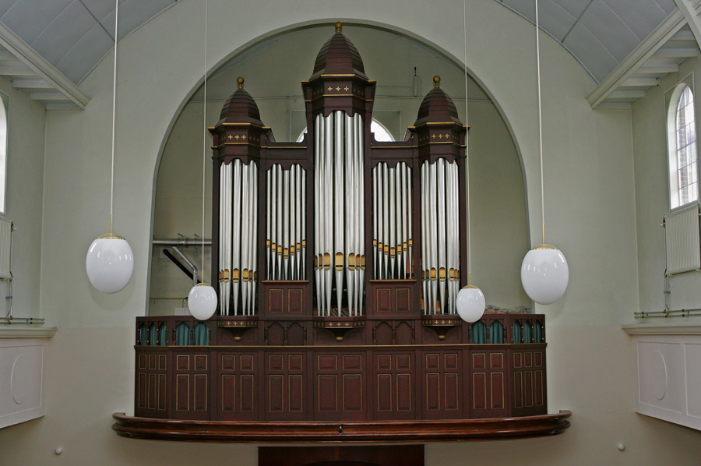

Meditatie
INCLUDEPICTURE "http://www.hhgwaddinxveen.nl/images/stories/bijbel.jpg" \* MERGEFORMATINET 
De Heere zorgt
Want zo zegt de HEERE, de God Israëls: Het meel van de kruik zal niet verteerd worden en de olie der fles zal niet ontbreken, tot op den dag, dat de HEERE regen op den aardbodem geven zal. 1 Koningen 17:14

Wat weet de Heere Zijn kinderen op een wonderlijke wijze te verzorgen. Die de Heere mogen kennen, zullen aan de Heere niets te kort komen. Dat betekent niet dat de Heere de zijnen verwent.
Dat betekent wel dat Hij ze op een wonderwijze geeft wat goed voor ze is. Hij voedt ze met het brood van Zijn bescheiden deel. En dat is voor het geloof altijd goed. Als we leerden inleven wat we bij de Heere verdienen, dan is elke broodkruimel een koningsmaal. Zo is ook de profeet Elia door de Heere bij de beek Krith wonderlijk verzorgd. Daar mocht hij veilig bij de Heere en veilig
met de Heere zijn. Daar mocht hij het bij de Heere en met de Heere meer dan goed hebben. Wat zal hij dan meer dan tevreden over de Heere zijn geweest. Dat doet de Heere bij al de zijnen. Bij alles wat Hij ze geeft; het is altijd in een bepaalde zin een boterham met tevredenheid.

Na verloop van een jaar echter begint de beek Krith uit te drogen. Maar ook in deze nood voorziet de Heere. Als de ene mogelijkheid uitdroogt, gaat er bij de Heere voor de zijnen een andere mogelijkheid open.

Is er enige nood, is er enige moeiten waarin de Heere bij de zijnen niet
voorziet? Maakt Hij het ze niet waar dat als de nood op het hoogst is, de redding nabij is?
Wat bent u goed af als u deze Heere door genade mag kennen! Bij de wereld en bij u zelf komt u alleen maar tekort Aan de Heere houdt u alleen maar over, tot zelfs de eeuwige zaligheid toe. Zijn machtig arm beschermt de vromen! Hoe de Heere voor Elia zorgt? Hij moet gaan naar Zarfath. Daar brengt de Heere hem in contact met een weduwvrouw. En aan haar vraagt de profeet eten en drinken.

We zouden geneigd zijn om te denken: waar haalt Elia de moed vandaan om uitgerekend aan haar, een arme weduwvrouw brood en drinken te vragen. Is het niet omdat de Heere de zijnen in alles beproeft, ook in dat gene wat Hij ze vraagt en belooft? Deze vrouw behoorde tot de armste van het land. Zij behoorde tot die mensen die het eerst gebrek hadden en die dan ook het eerst stierven. Tot haar moest Elia zich wenden. Van wie? Van de Heere, Die Zich niet vergist Het is dan ook te begrijpen dat deze vrouw in een jammerklacht uitbreekt ‘Man, ik heb niets meer. Een beetje meel nog, en een paar druppels olie. Dat is alles. En dan zullen we sterven: Toch neemt Elia zijn verzoek
niet terug. Dat mag Hij niet van de Heere. Hij zou de Heere tekort doen. En waar hij misschien in dit alles geen mogelijkheden ziet, laat hij het alles aan de Heere over bij Wie ongekende mogelijkheden zijn. Hij draagt een belofte van de Heere met zich mee. En Gods beloften zeggen dat er bij de Heere mogendheden zijn, die er bij de mens niet zijn. Zelfs de mogelijkheid om zalig te
worden! Daarom klonk Elia’s woord.

Omdat hij Hem getouw achtte, Die het beloofd had. Elia rekende niet met de feiten, maar mocht geloven in de Heere. Daarom klonk het als een geloofswoord uit zijn hart en mond: Vrees niet, Maak voor mij eerst een koek en dan zul je zien dat het meel in de fles niet op is en dat er nog genoeg olie in de fles zit voor jou en je zoon.

Nu staat deze weduwe voor de keus: moet ze bij haar verstand te rade gaan, of moet ze (mag ze) bij de Heere te rade gaan. Worden wij niet elke dag voor die keus gesteld? Zijn onze beslissingen beredeneerd of uit het geloof? Het geloof redeneert niet, het geloof gelooft! Deze weduwe kan van dat kleine beetje meel en die paar druppels olie wat eten voor haar en haar kind maken; dat op eten en dan gaan wachten op de dood. Of ze kan kiezen voor dat andere, om ook de profeet eten te geven. En ze mag kiezen voor wat Elia zegt. En zo voor wat de Heere zegt. Eigenlijk wordt van deze weduwe geloof in de Heere gevraagd. En wat van haar gevraagd wordt, krijgt ze van de Heere. Hij wil geven wat Hij vraagt. Was ze bij haar moederverstand te rade gegaan, ze zou nog een keer gegeten hebben. En Elia niets gegeven hebben. En gestorven zijn.

Maar nu schuift de Heere er wat tussenin: Zijn eigen Woord. En niet alleen dat: Hij schenkt haar ook geloof. En zo mag ze leven. Is het ware geloof niet een zaak van leven of dood? Toch wel aangrijpend: Bij die vrouw is er maar een maaltijd tussen haar en de dood. Wat is een maaltijd!
Mogen we het door trekken: Er is maar één schrede tussen ons en tussen de dood. Is dat ons al eens werkelijkheid geworden?
Die vrouw rekende met de dood. En wij? Als Gods Geest in ons leven komt, wordt de dood een levende werkelijkheid. We worden er bij bepaald dat we sterven moeten en dat we niet sterven kunnen zoals we geboren zijn.

Maar wat rijk: deze vrouw mocht zich in alle doodsdreiging laten zinken op het betrouwbare woord des Heeren. Toen hoefde ze niet te sterven, althans niet op dit moment. Deze vrouw had de dood voor ogen. Maar nu schoof de Heere daar een belofte tussen. En die belofte maakt dat ze deed wat ze deed. Ze kreeg niet alleen de belofte, maar ook geloof in de belofte. Zo mocht ze steunen op het Woord alleen. Ze mocht het alles uit handen geven. Weet u,
eigenlijk zoekt de Heere ons met Zijn beloften te lokken en te nodigen om het Hem te laten doen.

Maar de beloften zijn niet gegeven om ons op de been te houden, maar juist al het onze in eigen ellendigheid te verliezen en het van de Heere alleen te verwachten. Dat is sterven aan onszelf onder een hartelijk leedwezen over de zonden. Maar het is tegelijkertijd sterven tot het leven. Dit is de belofte van de Heere, dat Hij lust heeft in onze bekering en in ons leven. Dat vraagt om het doden van de oude natuur; om in een nieuw Godzalig leven te wandelen.

Om langs deze weg te ervaren dat de Heere doet wat Hij belooft. Als een arme en ellendige mocht deze weduwe het van de Heere verliezen en het aan de Heere verliezen. Ze moest alles uit handen geven. Maar ze kreeg er alles
voor terug. En we horen: Wie is er onder ulieden die den Heere vreest, die naar de stem Zijns knechts hoort? Als hij in de duisternissen wandelt, en geen licht heeft, dat Hij betrouwe op den Naam des HEEREN, en steunen op Zijn God. Dat is een geloofsoefening die aan de Heere niet te kort komt.
Al wat Hij beloofd heeft zal bestaan!.

Ds. J. van Rossem

Erediensten Thaborkerk
Voor alle data geldt zo De HEERE wil en wij leven.

 | datum |  |  | aanvang | voorganger |  | bijzonderheden
 | Zondag | 5 juli |  | 08:45 uur | Kand. M. Diepeveen
 | Let op |  |  | 15:00 uur | Ds. K van Olst
 | Zondag | 12 juli |  | 08:45 uur | Kand. W.F. ’t Hart
 |  |  |  | 14:30 uur | Ds. A.Kos
 | Zondag | 19 juli |  | 08:45 uur | Ds. J. W. van Estrik
 |  |  |  | 14:30 uur | Ds. J. W. van Estrik
 | Zondag | 26 juli |  | 08:45 uur | Eerw. Hr. de Boer
 |  |  |  | 14:30 uur | Kand. C. M. Klok
 | Zondag | 2 aug |  | 08:45 uur | Eerw.Hr. van Rijn
 |  |  |  | 14:30 uur | Kand. C.M. Klok
 | Zondag | 9 aug |  | 08:45 uur | Eerw. Hr. de Boer
 |  |  |  | 14:30 uur | Eerw. Hr. de Boer
 | Zondag | 16 aug |  | 08:45 uur | Kand. W.J. Korving
 |  |  |  | 14:30 uur | Ds. A. Vlietstra
 | Zondag | 23 aug |  | 08:45 uur | Ds. Joh. Post
 |  |  |  | 14:30 uur | Kand. M. Diepeveen
 | Zondag | 30 aug |  | 08:45 uur | Ds. C. Gielen
 |  |  |  | 14:30 uur | Ds. C Gielen
Kerkenraad
Ds. A. Vlietstra | Hogeweg 6, 2225 CT Katwijk/Zee | tel 0714-075454 | Consulent
D.J. van Alphen | Westduinweg 901 | tel 3521052 | Ouderling
J. Knoester | Westduinweg 188 | tel 3503356 | Ouderling
A.J. Groen | Werfstraat 16 | tel 3552782 | Ouderling
J. Post | v. Egmondstraat 62 | tel 3556556 | Scriba/ouderling
A. Groen | v. Boetzelaerlaan 151 | tel 3559737 | Diaken
J. van Lenten | Alph. Diepenbrockhof 99 | tel 3551862 | Diaken
M. Diepeveen | Brielsestraat 36, 3251 CE Stellendam | tel 0187-490979 | Pastoraal mdw.
P.J. van Zaanen | Messstraat 19 | tel 3550212 | Admin.

Pastorale zorg
Voor bijstand op pastoraal vlak en in situaties van nood, ziekenhuisopname of sterfgeval kunt u een beroep doen op uw kerkenraad.
U gelieve dan contact op te nemen met ouderling D.J. van Alphen, ouderling A.J. Groen of Pastoraal medewerker dhr. M. Diepeveen.

Ter inleiding:
Psalm 67 vers 6 (Loflied op GODS zegen over alle volken)
“De volken zullen U, o God! loven; de volken, altemaal, zullen U loven.”

Berijmd Psalm 67 vers 3:
De volken zullen, HEER’, U loven,
O HEER’, U loven altemaal,
Die d’ aarde vruchtbaar maakt van boven,
Dat z’ ons op haar gewas onthaal’.
God is ons genegen,
Onze God geeft zegen,
Hij, Die alles geeft,
Hij zal zijn geprezen,
Hem zal alles vrezen,
Wat op aarde leeft.

Uit de kerkenraad:

Financiën:
Uw kerkelijke bijdragen voor het jaar 2015 kunnen worden overgemaakt op het nieuwe gironummer NL91 INGB 0004 613545 NED HERV GEM HERSTELD VERBAND THABOR. Uw vrijwillige bijdrage is zeer gewenst, om als gemeente aan alle financiële verplichtingen te kunnen voldoen.

Giften:
Ontvangen door diaken van Lenten NN € 10,-- t.b.v. de kerkvoogdij en door ouderling Post NN 2 x € 50,-- t.b.v. de kerkvoogdij.
Hartelijk dank voor uw giften.

Kerktelefoon:
Voor informatie kunt u zich wenden tot de diaken H. van Lenten.

CD van de kerkdiensten:
Middels onze website kunt u de diensten terugluisteren en eventueel downloaden. Bent u hier toe niet in staat, dan kunt u net als voorheen een CD bestellen bij ouderling-scriba J. Post. De kosten hiervan bedragen € 2,50. (j.postman@kpnmail.nl)

Jarigen in de maand juli en augustus :
4 juli | Mw. M.K.J. van Zon-Post | Markensestraat 186 | 42 jr
24 juli | Mw. J. Groen-Den Dulk | Werfstraat 16 | 67 jr
30 juli | Mw. D. van Zaanen-de Bruijn | Messstraat 19 | 53 jr
31 juli | Mw. K.J. Post-Plugge | v. Egmondstraat 62 | 66 jr
1 aug | Mw. J. Groen-Pison | v. Boetzelaerlaan 151 | 56 jr
2 aug | Hr. A.J. Groen | Werfstraat 16 | 59 jr
4 aug | Hr. V. den Heijer | Akeleistraat 7 | 40 jr
8 aug | Hr. A. Groen | v. Boetzelaerlaan 151 | 59 jr
13 aug | Mw. J. Pronk-Oosterbaan | Sleepnetstraat 488 | 67 jr
19 aug | Mw. De Zwart-Krayo | Van Kijfhoeklaan 87 | 89 jr
Van harte gefeliciteerd en Gods onmisbare Zegen toegewenst.

Catechisatie / Bijbelkring:

Op D.V. donderdag 10 september hopen wij weer te starten met de catechisatie en op D.V. donderdag, 24 september met de Bijbelkring.

Zieken in de gemeente:
De Heere gedenke u in Zijn gunst! Iedere ziekte of zorg is een klop op de deur, een klop die zegt: “Geef Mij uw hart!”

Wij wensen onze bejaarden, weduwen en weduwnaars en allen die ziek zijn of andere gebreken hebben, van harte Gods Zegen toe en bevelen hen aan in uw voorbede.

(Klaagliederen 5 vers 21 )
“HEERE, bekeer ons tot U, zo zullen wij bekeerd zijn; vernieuw onze dagen als van ouds.”

Kopij inleveren:

Indien u iets te melden heeft dat in de kerkbode voor de maand september geplaatst kan worden, dient u de kopij in te leveren op uiterlijk D.V. dinsdag, 25 augustus. U kunt deze sturen naar de scriba J. Post, per email: j.postman@kpnmail.nl

De kerkenraad wenst u allen een fijne en gezegende vakantie toe, moge u op uw vakantiebestemming in de
gelegenheid zijn in de Eredienst het Woord bediend te krijgen.

Berichten:

Cursus evangelisatie

Wie herkent het niet? Regelmatig een verlangen hebben om het evangelie uit te dragen,
maar toch telkens zoveel schroom ervaren om een gesprek over het geloof aan te gaan.
Vanaf D.V. medio september 2015 start er voor de tweede keer vanuit de commissie evangelisatie een cursus die juist op dit dilemma ingaat en mensen wil toerusten om in eigen omgeving het evangelie uit te dragen. De cursus wordt gegeven door docenten die deze spanning herkennen en in meer of mindere mate ervaring hebben in het evangelisatiewerk. Er zal een duidelijke link naar
de praktijk zijn. Per cursusdag is er een opdracht die in de praktijk uitgevoerd kan worden.

Op deze manier gaan praktische en theoretische kennis gelijk op. Er is een lesprogramma opgesteld met 10 lesdagen, op de zaterdagochtend. De eerste lesdagen worden begonnen met een stevige Bijbelse uitleg van evangelisatie en de manier waarop dit plaats had in de tijd van de Bijbel. Natuurlijk komt ook de boodschap van het evangelie naar voren die overgebracht moet worden in het evangelisatiewerk. Verderop in het lesprogramma gaan we in op de doelgroep die benaderd moet worden. We bespreken de diverse wereldgodsdiensten, maar ook de huidige postmoderne cultuur. Een hele cursusdag lang staan we stil bij de vraag van het lijden. Zoals wellicht bekend is dit een vraag die vaak naar voren komt in
evangelisatiegesprekken. De laatste lesdagen gaan in op de verschillende manieren van
evangelisatie en de plaats van de eigen kerkelijke gemeente hierin. Tijdens elke lesdag gaan we heel praktisch aan de slag om te oefenen in de communicatie. Evangeliseren is in de eerste plaats luisteren en dan pas Gods Woord brengen in het geloof dat Zijn Woord niet ledig terug zal keren.

De data voor 2015-2016 zijn D.V.: 12 september, 10 oktober, 7 en 28 november, 19 december, 16 januari, 13 februari, 12 maart, 2 april en 23 april. De cursus wordt gehouden in Veenendaal. Als u graag meer informatie wil over deze cursus of u wilt aanmelden stuur dan een e-mail naar avanderhoog@gmail.com Of bel: Jos van der Hoog, tel: 06-12516913. Aanmelden kan t/m D.V. 15 augustus 2015.
------------------------------------------------------------------------------------------
Jaaropening Hersteld Hervormd Seminarie
Op D.v. vrijdag 28 augustus organiseert het Hersteld Hervormd Seminarie opnieuw een jaaropening. Deze bijeenkomst, die plaatsvindt in de Ichthuskerk te Soest, wordt geleid door dr. P.C. Hoek, die ook een meditatie zal verzorgen. Dr. P. de Vries zal in een lezing over de theologen Archibald Alexander en Samuel Miller inzoomen op de voorbereiding op de prediking.
Tijdens deze bijeenkomst zal er kennisgemaakt worden met de studenten die in september hopen te starten met de studie theologie aan het Hersteld Hervormd Seminarie. De eerstejaars studenten worden dan ook van harte uitgenodigd bij de jaaropening aanwezig te zijn! Diegenen die aan de studie gaan beginnen, wordt gevraagd zich via dr. P.C. Hoek, pc.hoek@kpnmail.nl, aan te melden voor de jaaropening.
De jaaropening is niet alleen bedoeld voor studenten en docenten, maar een ieder die de opleiding van predikanten in de Hersteld Hervormde Kerk een warm hart toedraagt, is van harte welkom! Daarmee hebben we alle leden van de HHK op het oog. Ook u en jij bent van harte uitgenodigd!
Wat? Jaaropening Hersteld Hervormd Seminarie
Wanneer? Vrijdag 28 augustus, aanvang 19:45 (19:30 ontvangst met koffie, thee)
Waar? Ichthuskerk, Albert Cuyplaan 2c, Soest


Conferentie 18+

Ook in het najaar organiseert de HHJO een conferentie, de tweede jaarlijkse conferentie.
Alle jongeren van 18 jaar en ouder nodigen wij hiervoor van harte uit!

18+ conferentie 2

- Datum: D.V. 2 tot en met 5 oktober 2015
- Thema: ‘De Bergrede, Christen in de praktijk’
- Locatie: Het Natuurvriendenhuis Koos Vorrink te Lage Vuursche

Lezingen, Bijbelstudies en gesprekken geven een diepe inhoud aan deze dagen. Uiteraard is er ook volop gelegenheid om elkaar op informele wijze te spreken en organiseren we ontspannende activiteiten.
Het is onze hartelijke wens je op deze conferentie te mogen ontmoeten, maar bovenal dat Gods Naam verheerlijkt en Zijn Koninkrijk uitgebreid mag worden.

Informatie en aanmelding vanaf D.V.1 juli: www.hhjo.nl

